Урок по естествознанию. 4 класс
Составила и провела: учитель начальных классов Международного колледжа непрерывного образования города Алматы – Бондаренко Татьяна Александровна.
Естествознание |  | Класс: 4 | 3 четверть | Урок -эксперимент
Тема | Какие тела проводят электрический ток.
Раздел | Физика природы
Ресурсы | Учебник: Естествознание 4 класс  3 оборудованных стола
Цель урока | 44.5.5.1 исследовать электропроводность различных материалов  4.1.2.1 обосновать выбор метода исследования (наблюдение и эксперимент).  4.1.2.2 представлять полученные результаты в форме по выбору учащегося
Орг. момент | Здравствуйте ребята наш урок, я хочу начать с такого четверостишья:  Как наша прожила б планета,  Как люди жили бы на ней  Без теплоты, магнита, света  И электрических лучей.  В моем четверостишье упоминается об электрических лучах. Как вы думаете, что это такое? (электрический ток)  Вопросы:  - Что называется электрическим током?  Направленное движение заряженных частиц.  - А почему частицы в веществе начинают двигаться?  Они обладают энергией.  - Какими могут быть вещества? Главное их свойство?  Агрегатное состояние: твёрдое, жидкое и газообразное.  - Чем тела отличаются от веществ?
Актуализация знаний  Рефлексия  Домашнее задание | Тема урока: «Какие тела проводят электрический ток»  Сделайте небольшой прогноз того, чем мы будем сегодня заниматься?  Какие навыки нам сегодня помогут? (исследовательские)  Какие методы исследования вы знаете? (наблюдение и эксперимент)  В виде чего мы можем презентовать результаты исследований? (мыслительные карты, таблицы, графики, постер, кластер, сценка, сказка)  Какие умения, полученные на других предметах вам пригодятся?  Цели:  1. Исследовать электропроводность различных материалов.  2. Использовать метод исследования - эксперимент.  3. Представлять полученные результаты в форме по выбору учащихся. (таблица, схема, постер и др.)  Выберите кружок, разбейтесь на команды (положительно заряженные частицы, отрицательно заряженные частицы, ионы)  Каждая команда будет исследовать тела определённого агрегатного состояния. (твёрдые тела, жидкие, газообразные)  1 команда - «Положительно заряженные частицы» исследуют электропроводность твёрдых тел.  2 команда – «Отрицательно заряженные частицы» исследуют электропроводность жидких тел.  3 команда «Ионы» исследуют электропроводность газов.  Каждая команда исследует электропроводность согласно плану, инструкции и строго соблюдая технику безопасности, представляя полученные результаты в форме по выбору группы. Взаимооценивают презентации результатов экспериментов друг друга.  План исследования:  - Структура метода исследования - эксперимента.  - Исследовать: какие тела проводят электрический ток.  - Выбрать: как представить результат.  - Презентация.  - Оценивание.  - Итог.  - Рефлексия.  Итоговая презентация экспериментов должна отвечать на вопросы:  1. На какие группы делят вещества по способности передавать электрические заряды?  2. Какие тела называются проводниками?  3. Какие тела называются непроводниками (диэлектриками)?  Учитель напоминает об этапах проведения выбранного метода исследования.  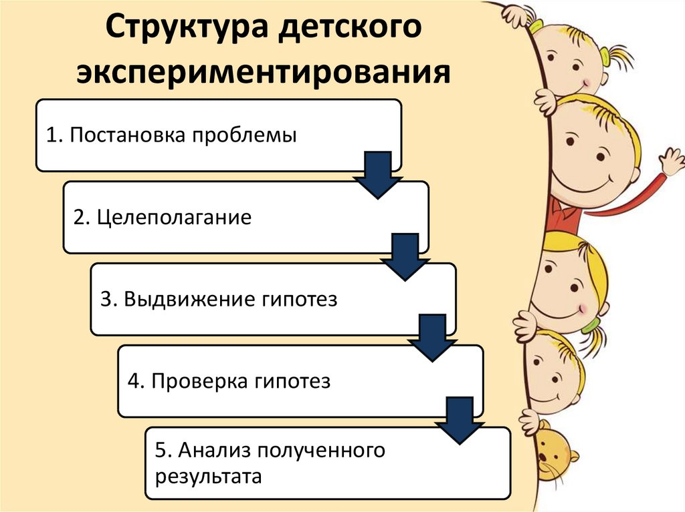
Предлагает инструменты на оборудованных столах, раздаёт листы-инструкции.
1 стол
Резиновые перчатки каждому участнику группы, резиновые коврик под ногами. Гвоздь, магнит, ластик, деревянный брусок, алюминий, медь, свинец, олово. Электроцепь.

2 стол
Резиновые перчатки каждому участнику группы, резиновые коврик под ногами. Вода дистиллированная, вода солёная, вода с растворённой содой, вода со слабым раствором уксусной кислоты, масло. Электроцепь.

3 стол
Резиновые перчатки каждому участнику группы, резиновые коврик под ногами. Тесла – шары, лампочки разного вида, гирлянда. Таблица газов и их цвет свечения.

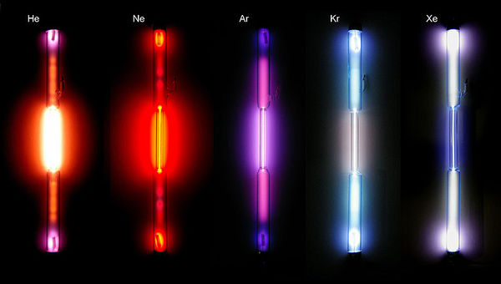

Кислород, неон, гелий, ксенон, аргон.

Инструкция:

- Определите цель эксперимента.

- Выдвиньте гипотезу.

- Прочтите и примите меры безопасности. | Памятка!  Безопасность во время работы с электрическими цепями.  - Убедитесь, что руки ваши не влажные. Можно протереть сухой салфеткой.  - Перед работой одеть резиновые перчатки.  - Следовать точно инструкции.  - Прикасаться только к изолированным проводам. Не касаться оголённой части провода и железных предметов, когда цепь собрана и светится лампочка.  - Только после того, как цепь разомкнута, можно касаться деталей предметов.  - После завершения работы убедитесь, что лампочка не горит и цепь разомкнута. Только потом снимайте перчатки.
- Каждый из вас получил кружок, на котором есть номер. Это номер вашего участия в эксперименте. Найдите вещество с таким же номером.

- Заполняйте таблицу после каждого этапа эксперимента.

- Возьмите вещество и прикоснитесь к этому веществу двумя проводами. Если лампочка загорелась, значит через него прошёл электрический ток. Если лампочка не загорелась, значит вещество не проводит электрический ток.
Номер и имя исследователя | Наименование вещества | Проводит электрический ток  + | Не проводит электрический ток  -
1.

2.

3.

4.

5.

6.
- Сделайте вывод
8. Выберите форму представления полученных знаний.
9. Презентация

Оценивание презентаций проводится путём наклеивания кружочка положительно или отрицательно заряженного участниками из других групп.
-
+

Рефлексия | Итог урока-эксперимента  Ответьте на вопросы:  1. На какие группы делят вещества по способности передавать электрические заряды?  2. Какие тела называются проводниками?  3. Какие тела называются непроводниками (диэлектриками)?

